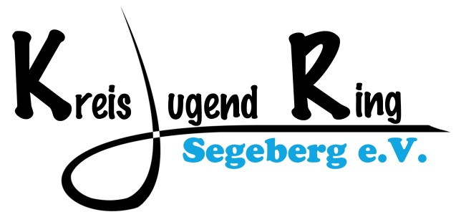

Kreisjugendring Segeberg e. V.
An der Trave 1 a

Antragsnummer.: _______

(wird vom KJR ausgefüllt)

23795 Bad Segeberg

Antrag auf Gewährung eines Zuschusses aus Kreismitteln zur Förderung von Jugendbildungsmaßnahmen laut Förderrichtlinien des Kreises Segeberg vom 01.01.2015, Nummer 5

Angaben zur Veranstaltung (bitte entsprechend ankreuzen:)
- Politische Jugendbildungsmaßnahme (§15 JuFöG)
- Ökologische Jugendbildungsmaßnahme (§16 JuFöG)
- Kulturelle Jugendbildungsmaßnahme (§17 JuFöG)
- Gesundheitliche Jugendbildungsmaßnahme (§18 JuFöG)

Antragsteller:

Träger/ Verband/ Gruppe

Anschrift und Telefonnummer

Fahrtenleitung

Anschrift der Fahrtenleitung

Zielort/Land

Zeitraum (An- und Abreisetag gelten jeweils als voller Tag):

vom: _____________ bis: _______________ Anzahl der Tage _______

Anzahl der Teilnehmer*innen: __________

Anzahl der Betreuer*innen: __________

Bankverbindung:

IBAN: DE__ __ __ __ __ __ __ __ __ __ __ __ __ __ __ __ __ __ __ __

Bank: _________________________________ BIC: __________________________

Kontoinhaber*in: ______________________________________________________
(bitte genaue Kontobezeichnung angeben/ kein Privatkonto)

Wir versichern, dass der uns bewilligte Zuschuss entsprechend dem Antrag und den Richtlinien des Kreises Segeberg verwendet wird und die Vollfinanzierung der Maßnahme gesichert ist. Außerdem versichern wir, dass eine weitere Förderung aus Kreismitteln nicht erfolgt.

Anträge sollen vier Wochen vor der Durchführung der Maßnahme beim Kreisjugendring Segeberg e.V. gestellt werden.

Spätestens sechs Wochen nach Beendigung der Maßnahme ist ein Verwendungsnachweis zu erbringen.

Die Teilnehmer*innen – und Betreuer*innen-Liste muss mit Angaben über Vor- und Zunamen, Wohnort, Alter sowie der eigenständigen Unterschrift der*s jeweiligen Teilnehmenden nach Abschluss der Maßnahme mit dem Verwendungsnachweis eingereicht werden. Zuschussanträge und Verwendungsnachweise müssen jeweils zusätzlich einen schriftlichen Sachbericht beinhalten.

Eine Rechtsverpflichtung zur Förderung seitens des Kreisjugendringes Segeberg e. V. bzw. des Kreises Segeberg besteht nicht. Maßgebend ist jeweils die Höhe der für diese Maßnahmen zur Verfügung stehenden Haushaltsmittel!

__________________________, den ____________________

Ort Datum

___________________________________ ________

Unterschrift des*r Bevollmächtigten Stempel

Hinweise zum Datenschutz: Die Angaben werden benötigt und ausschließlich genutzt, um die Zahlung abzuwickeln. Diese Daten werden entsprechend der Richtlinie des Kreises Segeberg zur Förderung der Jugendarbeit vom 01.01.2015 und § 6 Abs. 1 lit. e EU DSG-VO erhoben und verarbeitet sowie im Rahmen der gesetzlichen Aufbewahrungsfristen in Papierform und digital vom Kreisjugendring Segeberg e.V. gespeichert und ausschließlich an den Kreis Segeberg Fachdienst 51.10 in Form einer Statistik weitergegeben.

Ein Muster für die, die eines benötigen, gibt es auf unserer Webseite: www.kjr-se.de (Service für Vereine > Fördergelder)

